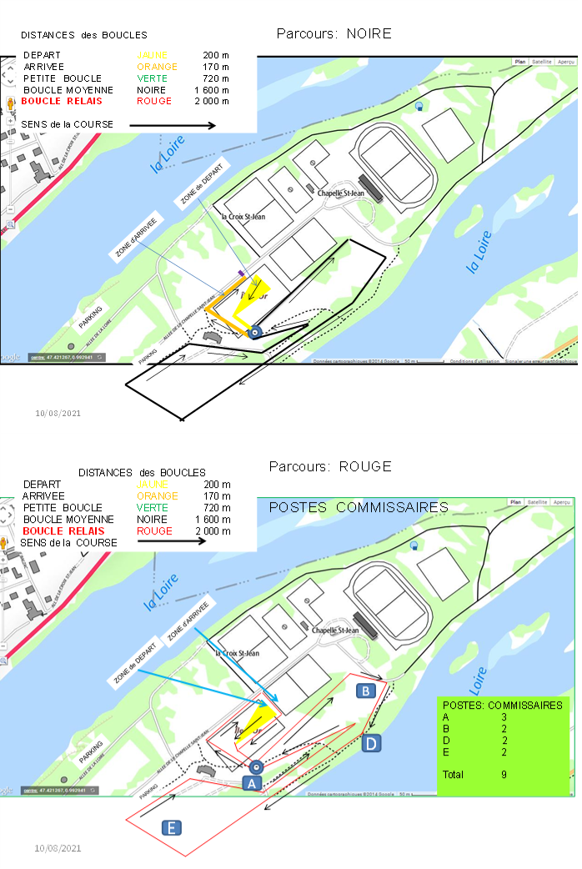



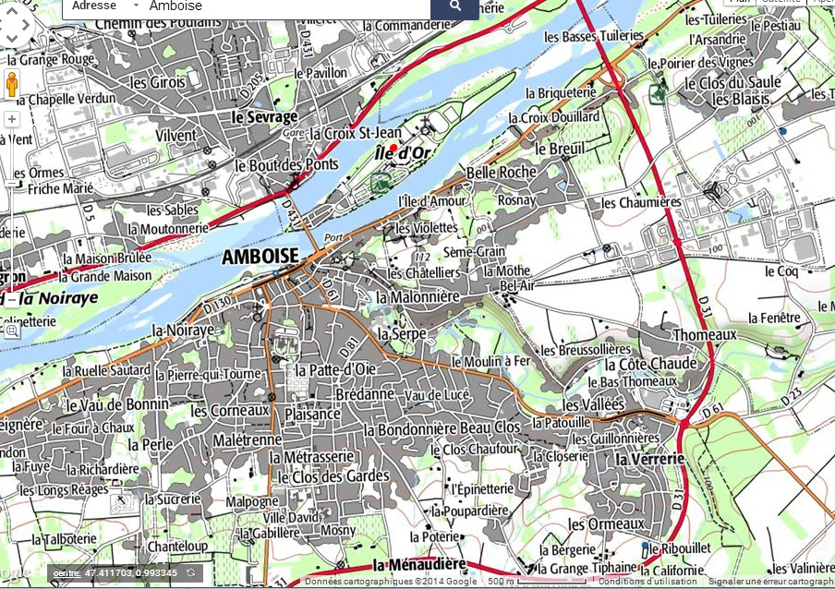

SITE DU CROSS

TOURS

BLOIS

TOURS

A 10

A 85 BLERE

SITE HOSPITALIER